ПРИЛОЖЕНИЕ Б

Формы интерфейсов

СОДЕРЖАНИЕ

Б.1 Главная страница 2

Б.2 Страница регистрации 4

Б.3 Страница авторизации 5

Б.4 Страница бронирования парковочного места 6

Б.5 Страница оплаты 7

Б.6 Страница заказа 7

Б.7 Страница заказов пользователя 8

Б.8 Страница панели управления 8

Б.9 Страница управления датчиками 9

Б.10 Страница изменения настроек датчика 10

Б.11 Страница датчика 11

Б.12 Страница списка парковок 11

Б.13 Страница добавления/изменения стоянки 12

Б.14 Страница стоянки 13

Б.15 Страница добавления/изменения парковочного места 13

Б.16 Страница парковочного места 14

Б.17 Страница заказов на парковки владельца стоянки 15

# Главная страница

На главной странице «/» (Рисунок Б.1.1) пользователю предоставляется карта с указанием местоположений парковок в данной области. На карте синими областями показана территория стоянки, а красными маркерами – парковки. В правой части находится кнопка «Меню» при нажатии на которую выдвигается боковая панель.

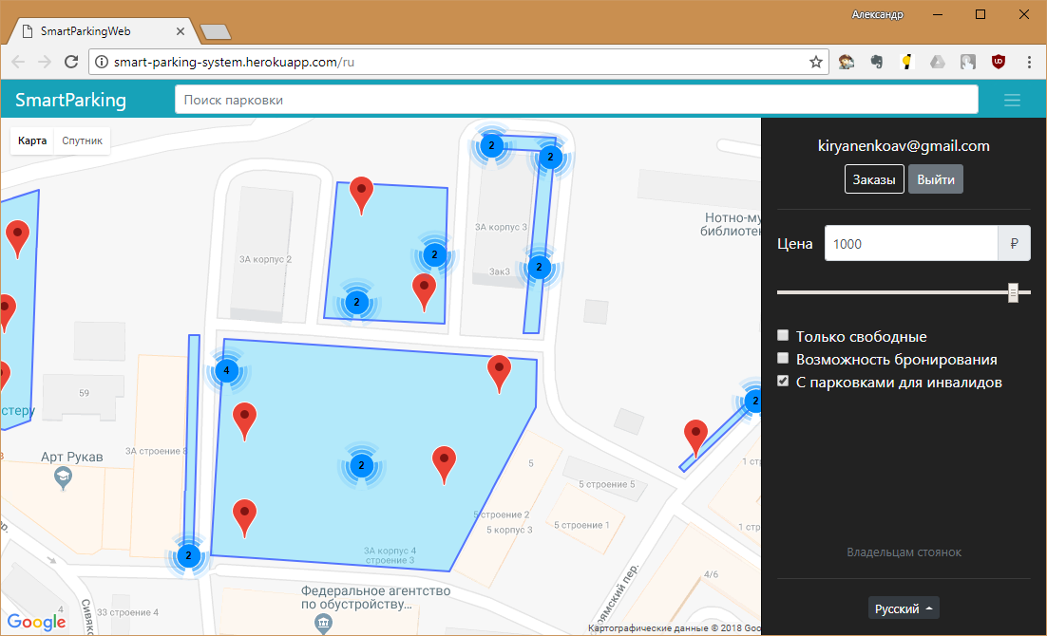

Рисунок . – Главная страница

В верхней части боковой панели для неавторизованного пользователя показываются кнопки для перехода к формам авторизации и регистрации (Рисунок Б.1.2). Для авторизованного пользователя (Рисунок Б.1.1) показывается логин пользователя и кнопки «Заказы» для перехода к просмотру совершенных заказов, и кнопка «Выйти», чтобы разлогиниться.

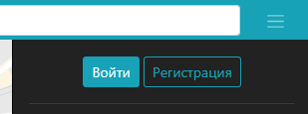

Рисунок . – Кнопки авторизации и регистрации

В средней части боковой панели (Рисунок Б.1.1) находится форма фильтрации парковочных мест. Реализованы такие фильтры как:

* Фильтр по цене. Имеется ползунок, при перемещении которого меняется цена в верхнем поле.
* Фильтр для отображения только свободных парковочных мест.
* Фильтр для отображения только парковочных мест с возможностью онлайн бронирования.
* Фильтр для показа парковочных мест для инвалидов.

В нижней части боковой панели (Рисунок Б.1.1) ссылка «Владельцам стоянок» для перехода к управлению автостоянкам и кнопка с впадающем меню выбора языка (Рисунок Б.1.3). При выборе языка устанавливается соответствующая локализация и к url страницы добавляется префикс, указывающий на текущую локализацию.

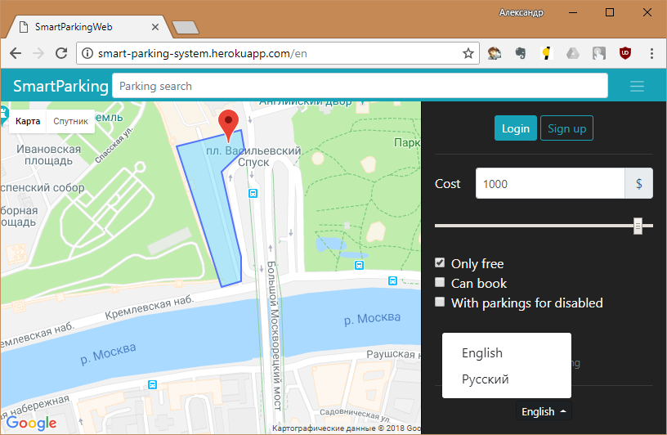

Рисунок . – Главная страница в английской локализации

При нажатии на парковочное место высвечивается его описание и состояние (см Рисунок Б.1.4). Для свободного парковочного места отображается кнопка бронирования ( Рисунок Б.1.5).

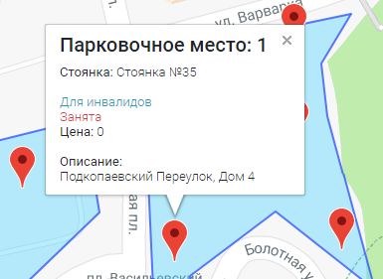

Рисунок . – Состояние парковочного места

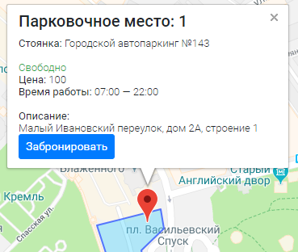

Рисунок . – Состояние свободного парковочного места

При нажатии на область стоянки (см. Рисунок Б.1.6) высвечивается её описание, с указанием количества парковочных мест.

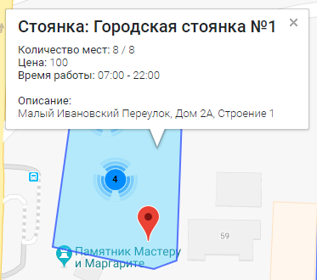

Рисунок . – Состояние стоянки

# Страница регистрации

На странице регистрации «*/users/sign_up*» (Рисунок Б.2.1) новому пользователю необходимо ввести персональную информацию в форму, после чего нажать на соответствующую кнопку «Регистрация».

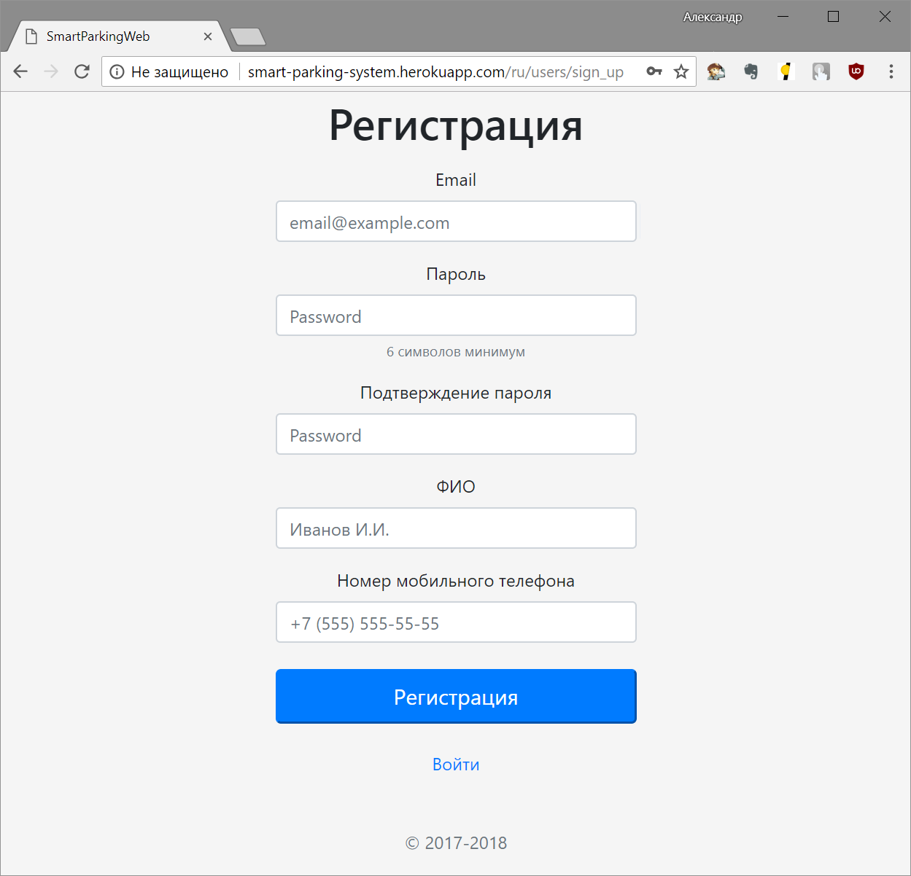

Рисунок . – Страница регистрации

# Страница авторизации

На странице авторизации «*/users/sign_in*» (Рисунок Б.3.1) пользователю необходимо ввести в форму свой email и пароль от своего аккаунта.

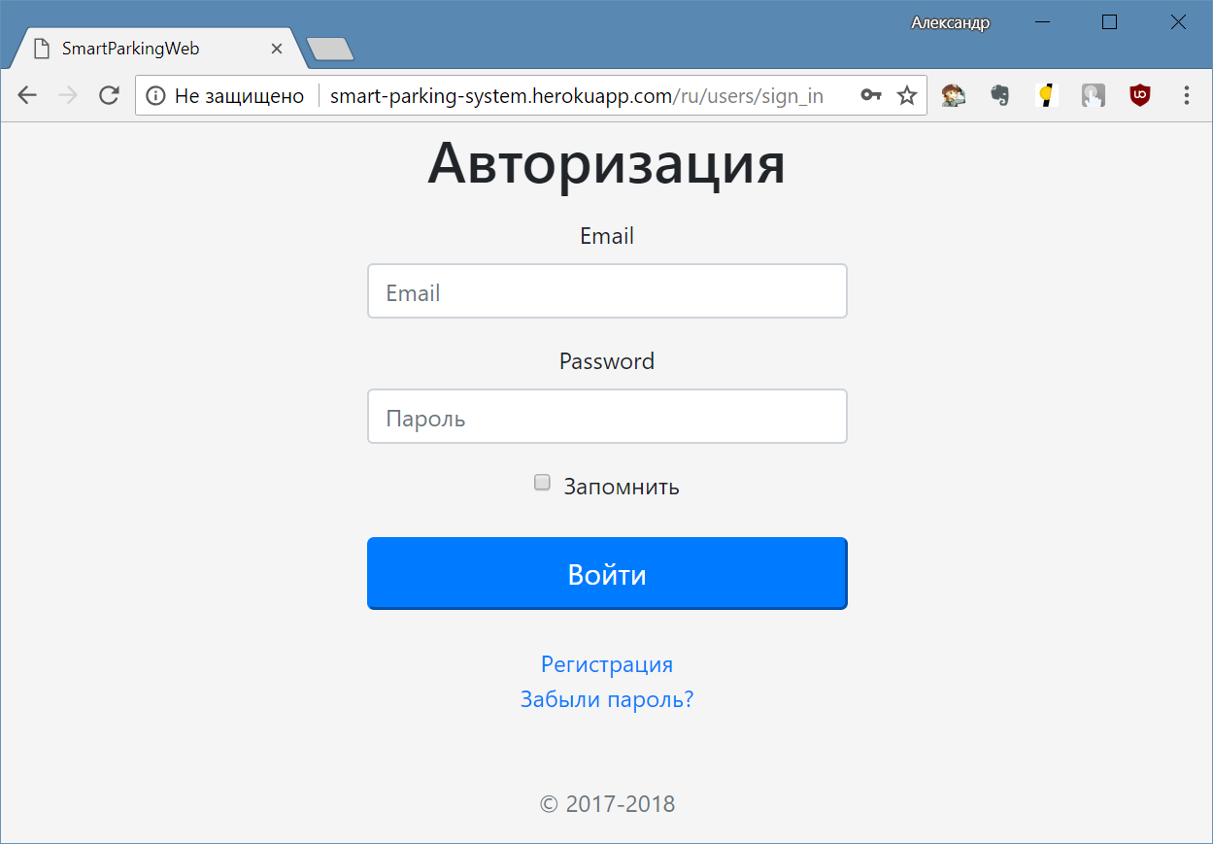

Рисунок . – Страница авторизации

# Страница бронирования парковочного места

При нажатии кнопки «Забронировать» у свободного парковочного места (Рисунок Б.1.5) пользователь переходит на страницу бронирования парковочного места «*/parking_places/1/orders/new*» (Рисунок Б.4.1). На этой странице приводится описание парковочного места и пользователю предлагается ввести время бронирования и нажать кнопку «Забронировать».

В зависимости от того является ли парковочное место платным или бесплатным пользователь после нажатия кнопки «Забронировать» переходит соответственно на страницу оплаты (п.п. Б.5.) либо сразу на страницу созданного заказа (п.п. Б.6.).

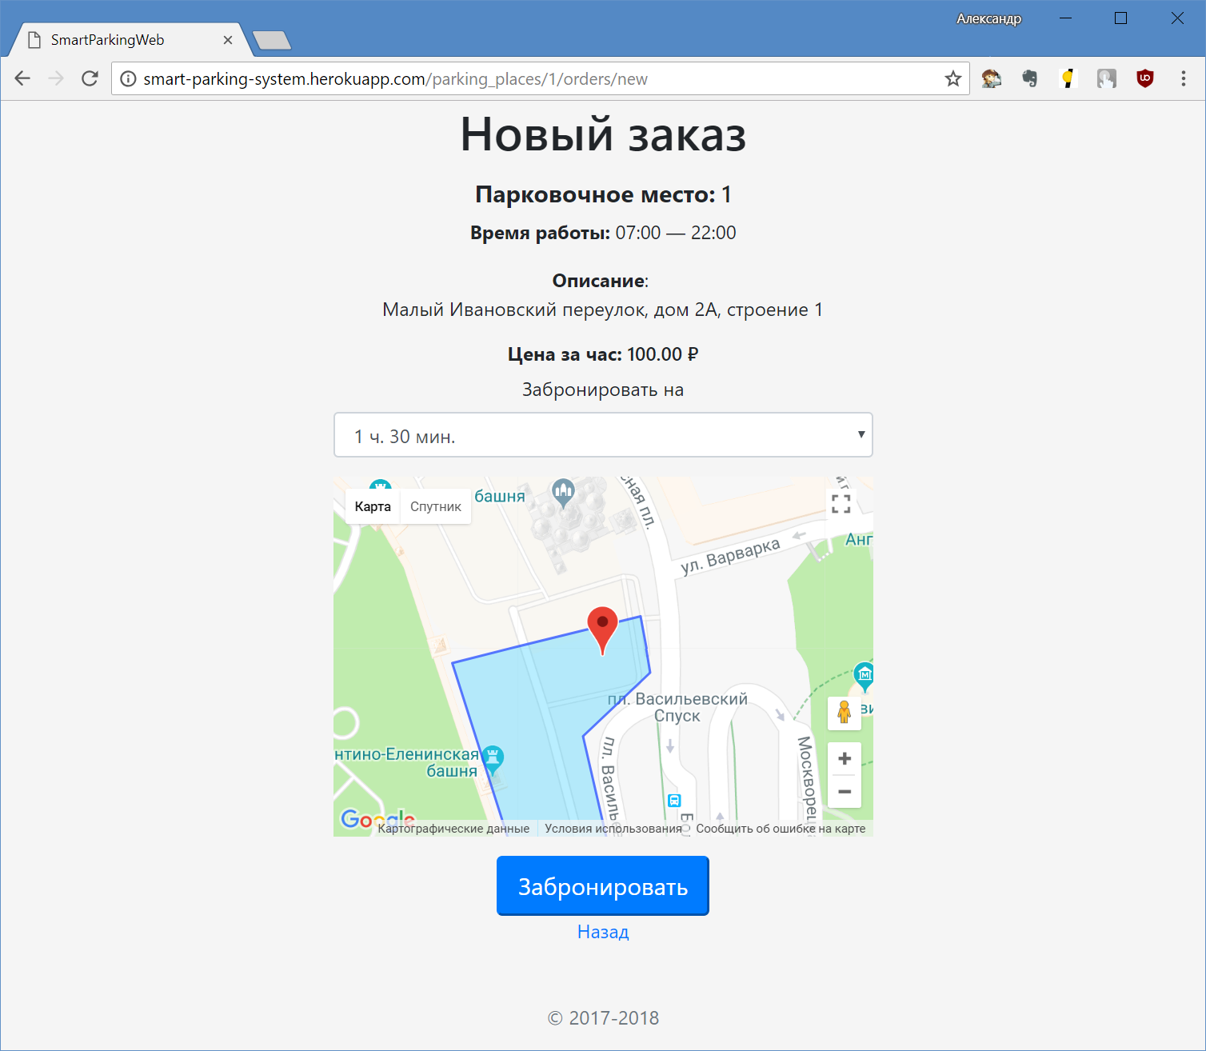

Рисунок . – Страница бронирования парковочного места

# Страница оплаты

Если парковочное место было платным то пользователь после нажатии кнопки «Забронировать» на странице бронирования ПМ (Рисунок Б.4.1) переходит на страницу оплаты (Рисунок Б.5.1). После успешной оплаты пользователь переходит на страницу созданного заказа (п.п. Б.6.).

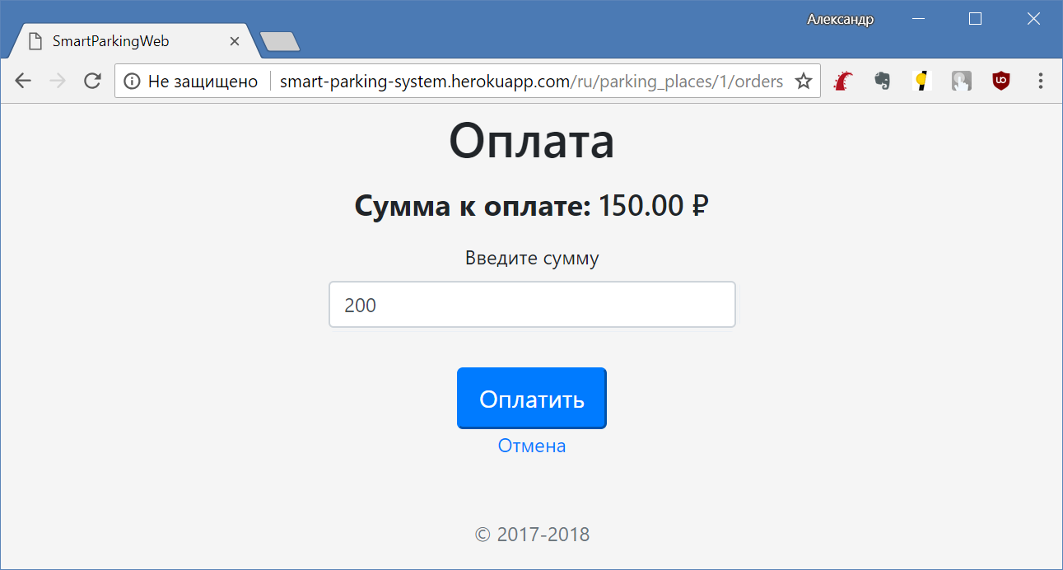

Рисунок . – Страница оплаты

# Страница заказа

На странице заказа «*/orders/1*» (Рисунок Б.6.1) находится описание созданного заказа и карта с местоположением забронированного парковочного места.

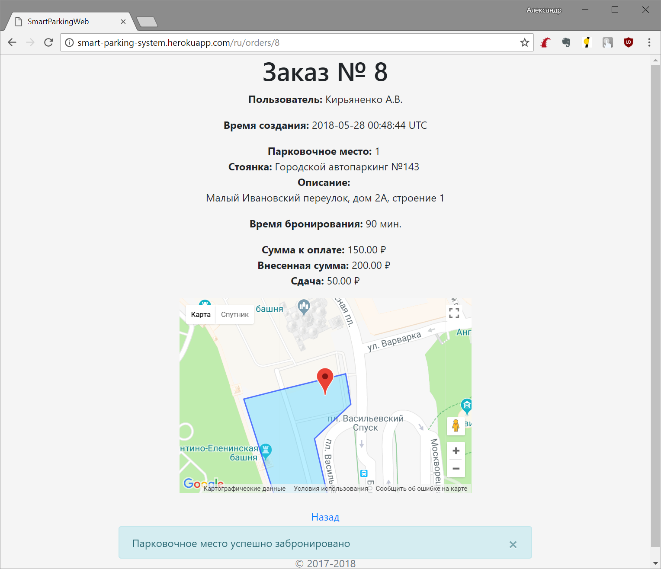

Рисунок . – Страница заказа

# Страница заказов пользователя

При нажатии на кнопку «Заказы» на главной странице (Рисунок Б.1.1) происходит переход на страницу заказов пользователя «*/orders*» (Рисунок Б.7.1), на которой отображается список сделанных заказов. При нажатии на ссылку номера заказа произойдёт переход на страницу соответствующего заказа.

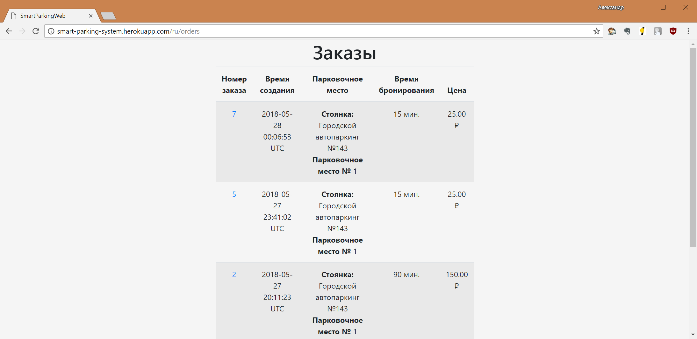

Рисунок . – Страница заказов пользователя

# Страница панели управления

В разделе панели управления «*/control_panel/main*» (Рисунок Б.8.1) владельцы автостоянок могут добавлять и изменять свои парковки, просматривать заказы пользователей, а также добавлять датчики регистрации свободных парковочных мест и управлять ими. В правой части находится боковое меню, в котором находятся следующие переходы:

1. на главную страницу панели управления;
2. на страницу просмотра заказов пользователей;
3. на страницу управления датчиками регистрации свободных парковочных мест;
4. на страницу управления парковок.

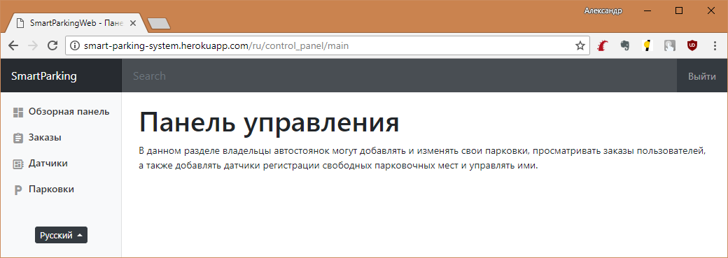

Рисунок . – Страница панели управления

Также внизу боковой панели находится кнопка выбора локализации (Рисунок Б.8.2).

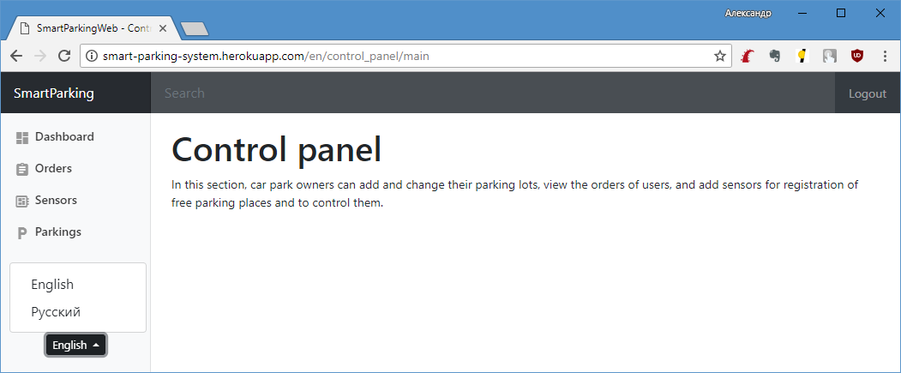

Рисунок . – Страница панели управления в английской локализации

# Страница управления датчиками

На странице управления датчиками «*/sensors*» (Рисунок Б.9.1) находится список добавленных датчиков. Для добавления нового следует нажать на кнопку «Новый датчик». Каждому новому датчику присваивается уникальный идентификатор, который следует задать датчику МКПРСПМ. Также имеется возможность изменить параметры датчика для этого следует нажать напротив соответствующего датчика ссылку «Изменить».

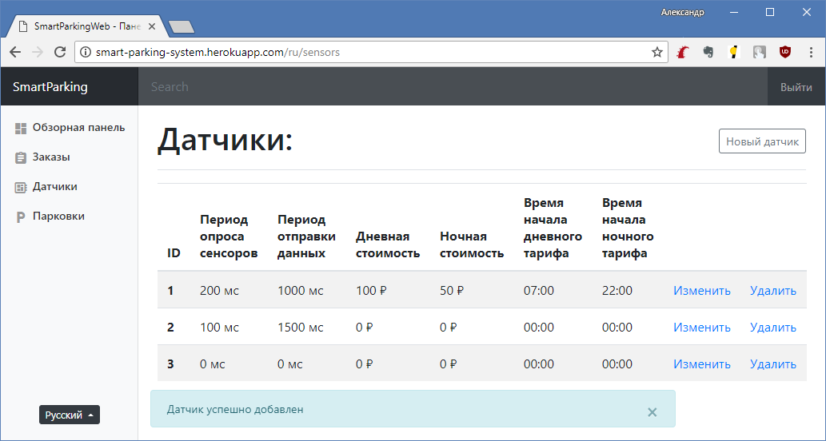

Рисунок . – Страница управления датчиками

# Страница изменения настроек датчика

На странице изменения настроек датчика «*/sensors/1/edit*» (Рисунок Б.10.1) находится форма в которой перечислены параметры данного датчика. Доступны следующие параметры для настройки:

* период опроса сенсоров,
* период отправки данных о состоянии ПМ на сервер,
* дневной / ночной тариф,
* время начала дневного / ночного тарифа.

После ввода параметров в поля формы пользователь должен нажать кнопку «Сохранить» для применения изменений. В этот момент отправляется по MQTT команда для изменения настроечных параметров соответствующего датчика МКПРСПМ.

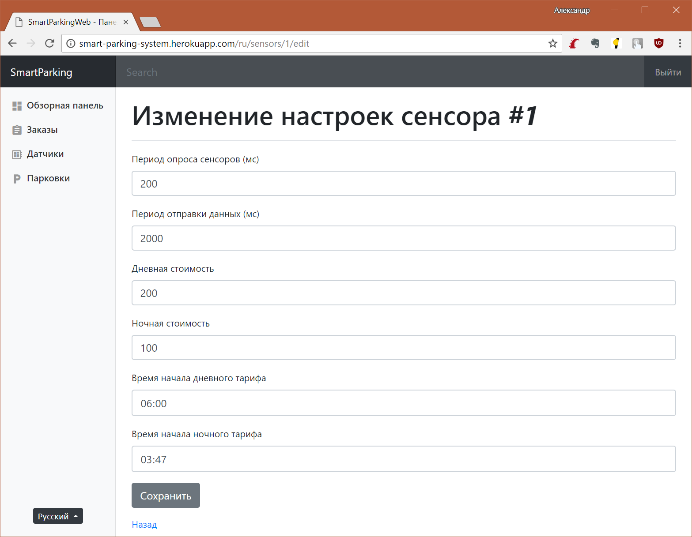

Рисунок . – Страница изменения настроек датчика

# Страница датчика

На странице датчика «*/sensors/1*» (Рисунок Б.11.1) представлены его текущие параметры. А также в правом верхнем углу находятся кнопки для изменения и удаления этого датчика.

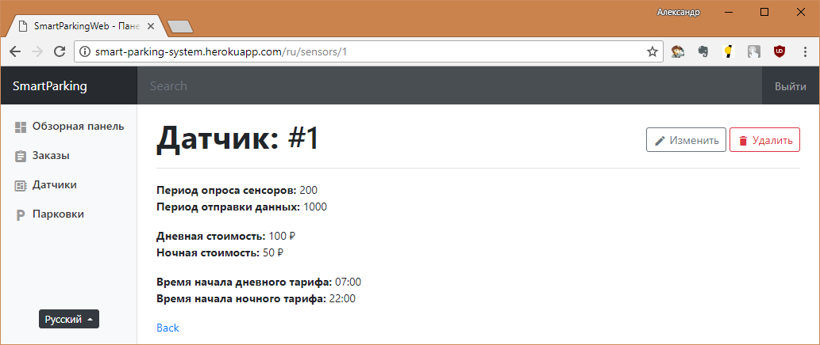

Рисунок . – Страница датчика

# Страница списка парковок

На странице списка парковок «*/parkings*» (Рисунок Б.12.1) находится перечень стоянок текущего пользователя. В правом верхнем углу находится кнопка для добавления новой стоянки. Для перехода к просмотру стоянки необходимо нажать на соответствующую стоянку в списке.

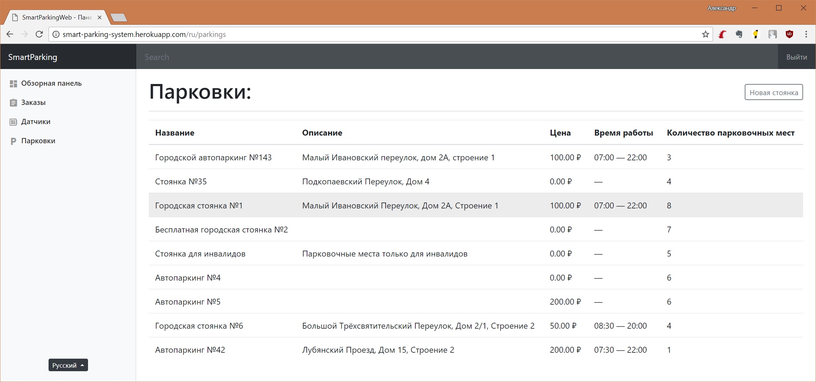

Рисунок . – Страница списка парковок

# Страница добавления/изменения стоянки

На странице добавления/изменения стоянки «*/parkings/new*» (Рисунок Б.13.1) находится форма, внутри которой помимо полей для ввода находится карта, внутри которой необходимо выделить область стоянки. Этой области можно придавать сложные формы, чтобы добавить новую вершину, нужно потянуть мышкой середину ребра, а для того чтобы удалить вершину нужно нажать на соответствующую кнопку над картой.

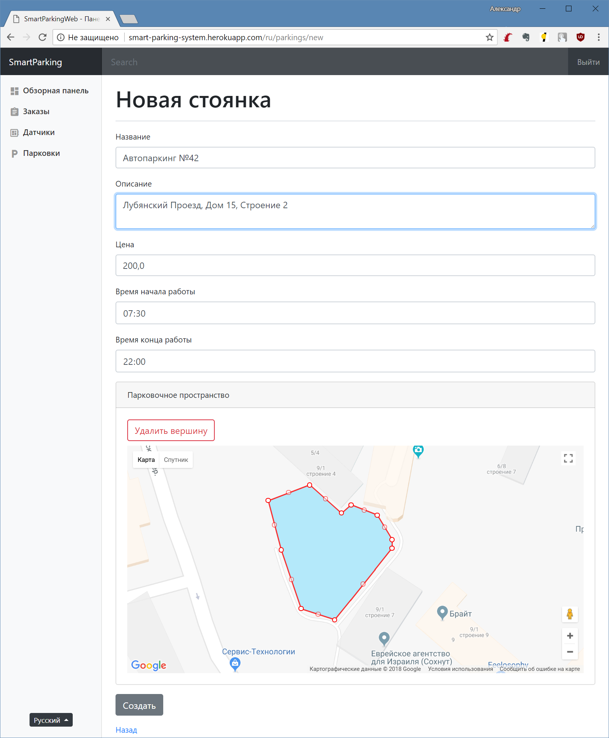

Рисунок . – Страница добавления/изменения стоянки

# Страница стоянки

На странице стоянки «*/parkings/1*» (Рисунок Б.14.1) находится описание текущей стоянки с картой, показывающей её местоположение, а также список парковочных мест относящиеся к данной стоянке. В правом верхнем углу находятся кнопки для изменения и удаления данной стоянки. Над списком парковочных мест находится кнопка для добавления парковочного места.

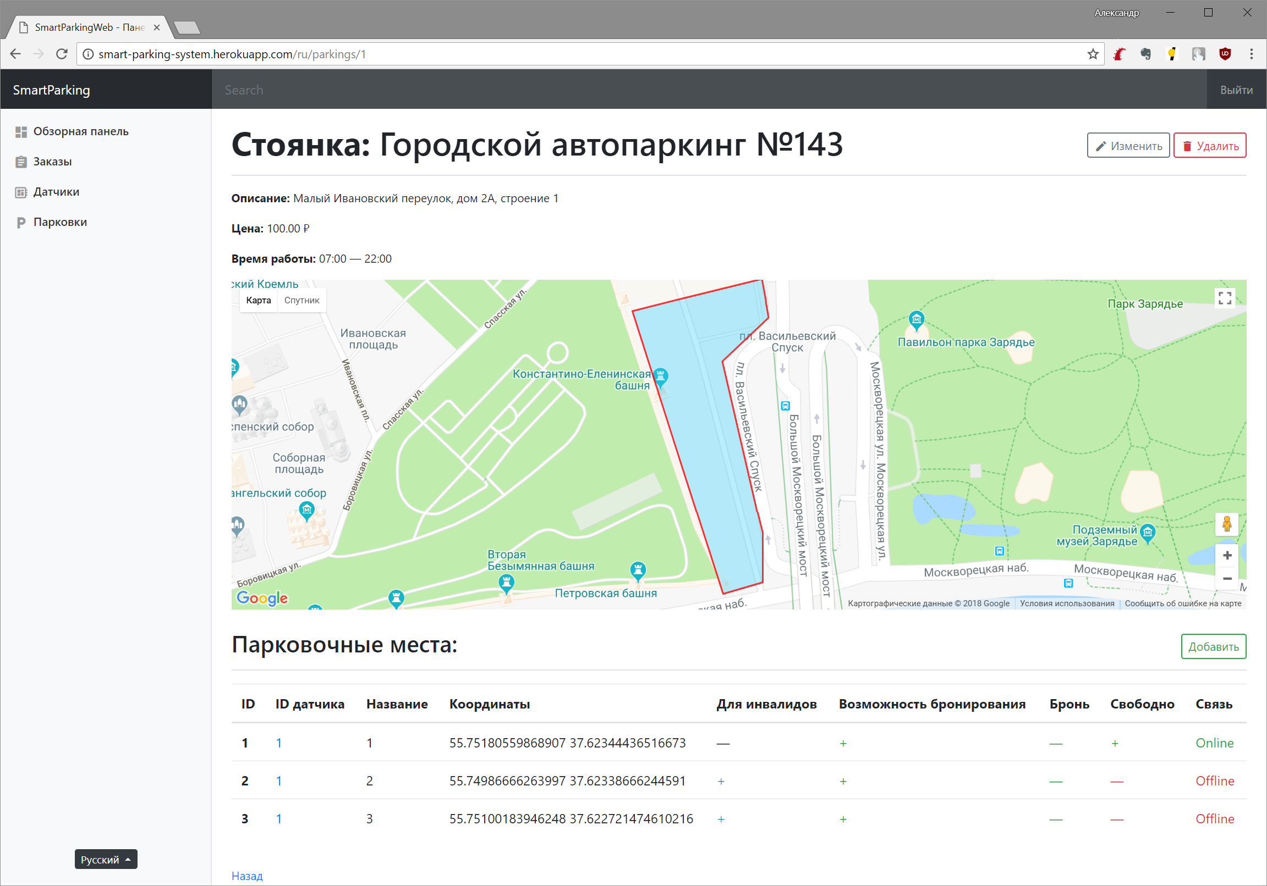

Рисунок . – Страница стоянки

# Страница добавления/изменения парковочного места

На странице добавления/изменения парковочного места «*/parkings/1/parking_places/new*» (Рисунок Б.15.1) находится форма, внутри которой помимо полей для ввода находится карта с указанием области соответствующей стоянки. Внутри этой карты, перемещая маркер, необходимо указать местоположение парковочного места. В поле «ID» необходимо указать идентификатор данного парковочного места для датчика МКПРСПМ.

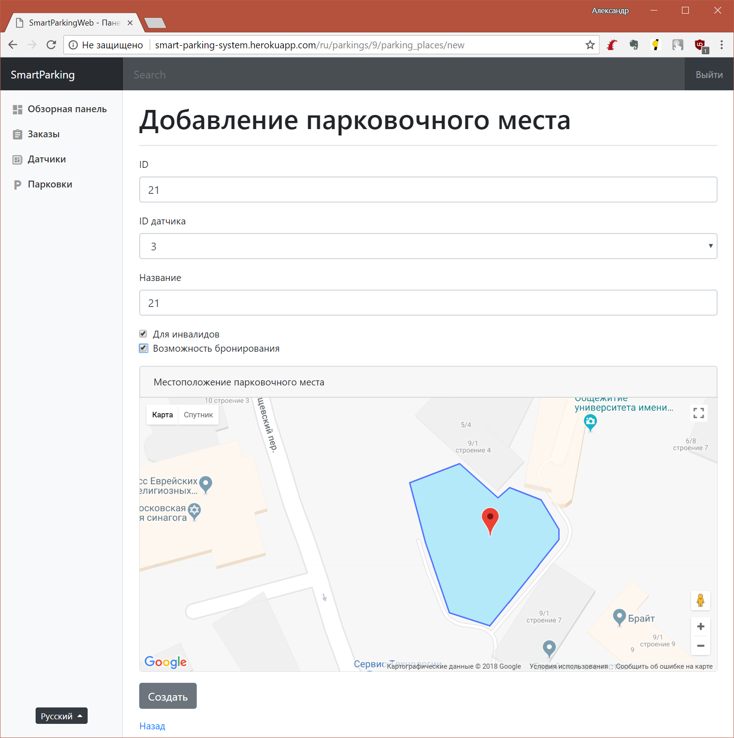

Рисунок . – Страница добавления/изменения парковочного места

# Страница парковочного места

На странице парковочного места «*/parking_places/1*» (Рисунок Б.16.1) отображается его описание, текущее состояние и карта с указанием его положения. В правом верхнем углу находятся кнопки для изменения и удаления.

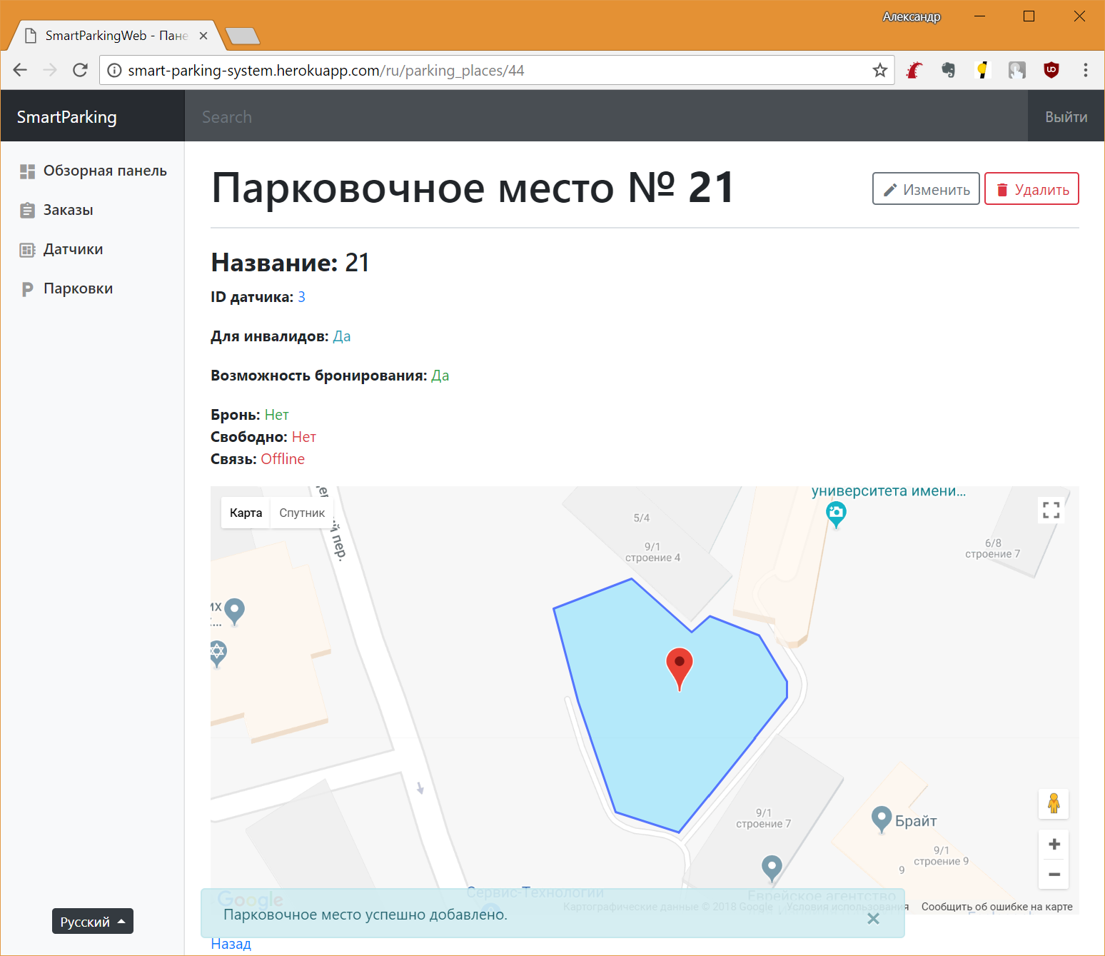

Рисунок . – Страница парковочного места

# Страница заказов на парковки владельца стоянки

На странице заказов на парковки владельца стоянки «*/control_panel/orders*» (Рисунок Б.17.1) отображается перечень заказов бронирования парковочных мест текущего владельца. Если заказ был сделан через терминал оплаты, то в графе пользователь будет отображаться надпись: «Терминал оплаты».

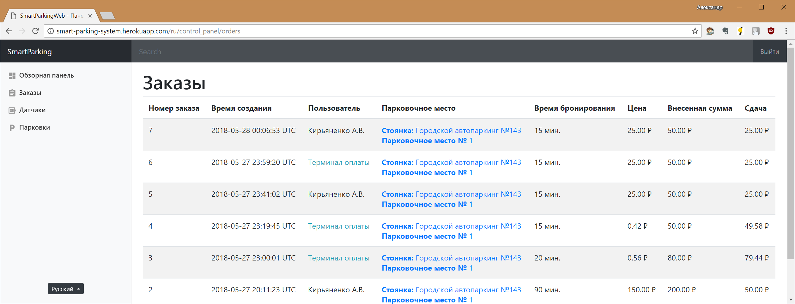

Рисунок . – Страница заказов на парковки владельца стоянки